[](http://www.kjellerupif.dk/)

KJELLERUP IF

Sponsorpakker

**Oktober 2022**

**Kjellerup Idrætsforening – Fodbold og fællesskab siden 1907**

Kjellerup Idrætsforening er en velfungerende klub, med en stor og stærk ungdomsafdeling og seniorafdeling samt et stort netværk af frivillige. I KIF er der et tilbud til alle, der vil spille fodbold, uanset om det er fodbold med vennerne, eller fodbold med ambitioner om at være med på et højt plan.

Vores førstehold spiller i Danmarksserien kreds 4, og vores mål er at sikre, at vi forbliver i Danmarksserien, og på kort sigt, at vi kan spille med om en topplacering. Derudover er det vores ambition at være gode til at udvikle og modne de unge spillere, både egne og udefra kommende, der har lyst til at være med på et højt niveau. Vores mål er, at vi med tiden kan øge antallet af spillere på førsteholdet, der kommer fra egne rækker.

Som sponsor i KIF er man en væsentlig del af grundlaget for at klubben fortsat kan arbejde hen imod målene og sikre en stærk klub med både bredde og høje sportslige ambitioner.

Til gengæld får i en god lokal eksponering, både på stadion, og på de digitale medier.

Vi har været i gang med at justere vores sponsorpakker, og som noget nyt får I nu mulig hed for at tilkøbe logoeksponering på spillertøjet.

Vi håber at I vil tage godt imod vores nye sponsor set up, og I er altid mere end velkommen til at komme med forslag til hvordan vi kan gøre vores pakker og vores samarbejde bedre.

Læse mere om klubben på [www.kjellerupif.dk](http://www.kjellerupif.dk).

Evan Thorhauge

Formand Kjellerup IF

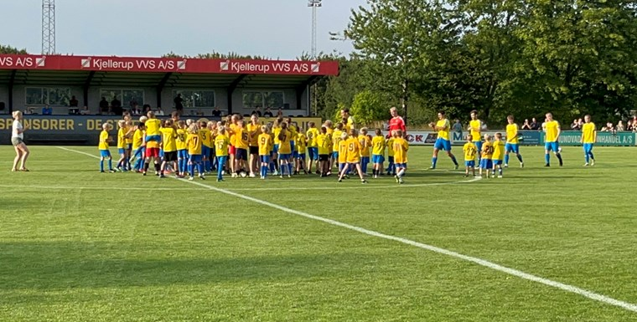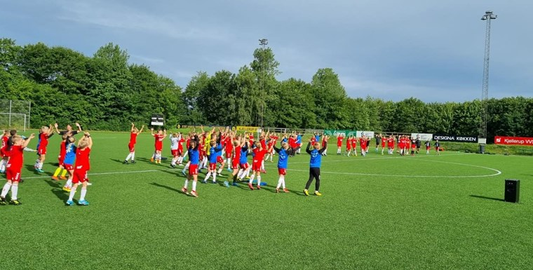

CITYSPONSOR

**EKSPONERING**

* Skiltereklame på XL Kjellerup Arena (60 x 20 cm.)
* Firmalogo på XL Kjellerup Arena
* Firmalogo og navn på hjemmesiden, [www.kjellerupif.dk](http://www.kjellerupif.dk)

**BASISYDELSER OG ARRANGEMENTER**

* Deltagelse i 4 årlige VIP-arrangementer i forbindelse med hjemmekampe (1 person)
* VIP kort til fri entrer til hjemmekampe samt fri øl/vand + stadionplatte (1 kort)

**PRIS**

* 1-årig aftale (+moms), årligt op til 7.500
* 2-årig aftale (+moms), årligt op til 7.125

**TILLÆG**

Det er nu muligt i tillæg til sponsoraftale at blive trøjesponsor for hhv. 1. holdet, seniorhold i øvrigt eller ungdomshold. Se side 12 for muligheder.

BRONCESPONSOR

**EKSPONERING**

* Bandereklame på XL Kjellerup Arena (3 x XX meter)
* Firmalogo på XL Kjellerup Arena
* Firmalogo og navn på hjemmesiden, [www.kjellerupif.dk](http://www.kjellerupif.dk)

**BASISYDELSER OG ARRANGEMENTER**

* Deltagelse i 4 årlige VIP-arrangementer i forbindelse med hjemmekampe (1 person)
* VIP kort til fri entrer til hjemmekampe samt fri øl/vand + stadionplatte (1 kort)

**PRIS**

* 1-årig aftale (+moms), årligt 10.000
* 2-årig aftale (+moms), årligt 9.500

(tillæg af omkostninger til bandereklame)

**TILLÆG**

Det er nu muligt i tillæg til sponsoraftale at blive trøjesponsor for hhv. 1. holdet, seniorhold i øvrigt eller ungdomshold. Se side 12 for muligheder.

SØLVSPONSOR

**EKSPONERING**

* Bandereklame på XL Kjellerup Arena (6 x XX meter)
* Firmalogo på XL Kjellerup Arena
* Firmalogo og navn på hjemmesiden, [www.kjellerupif.dk](http://www.kjellerupif.dk)

**BASISYDELSER OG ARRANGEMENTER**

* Deltagelse i 4 årlige VIP-arrangementer i forbindelse med hjemmekampe (2 personer)
* VIP kort til fri entrer til hjemmekampe samt fri øl/vand + stadionplatte (2 kort)

**PRIS**

* 1-årig aftale (+moms), årligt 15.000
* 2-årig aftale (+moms), årligt 14.250

(tillæg af omkostninger til bandereklame)

**TILLÆG**

Det er nu muligt i tillæg til sponsoraftale (eller i stedet for bandereklame) at blive trøjesponsor for hhv. 1. holdet, seniorhold i øvrigt eller ungdoms-hold. Se side 12 for muligheder.

GULDSPONSOR

**EKSPONERING**

* Bandereklame på XL Kjellerup Arena (6 x XX meter)
* Hegnreklame på XL Kjellerup Arena (6 x 1,5 meter)
* Firmalogo på XL Kjellerup Arena
* Firmalogo og navn på hjemmesiden, [www.kjellerupif.dk](http://www.kjellerupif.dk)

**BASISYDELSER OG ARRANGEMENTER**

* Deltagelse i 4 årlige VIP-arrangementer i forbindelse med hjemmekampe (2 personer)
* VIP kort til fri entrer til hjemmekampe samt fri øl/vand + stadionplatte (2 kort)

**PRIS**

* 1-årig aftale (+moms), årligt 25.000
* 2-årig aftale (+moms), årligt 23.750

(tillæg af omkostninger til bande- og hegnreklame)

**TILLÆG**

Det er nu muligt i tillæg til sponsoraftale (eller i stedet for bande- / hegns-reklame) at blive trøjesponsor for hhv. 1. holdet, seniorhold i øvrigt eller ungdomshold. Se side 12 for muligheder.

STJERNESPONSOR

**EKSPONERING**

* Bandereklame på XL Kjellerup Arena, dobbeltsidet (6 x XX meter)
* Hegnreklame på XL Kjellerup Arena (6 x 1,5 meter)
* Bandereklame på kunstgræsbanen (6x XX meter)
* Firmalogo på XL Kjellerup Arena
* Firmalogo og navn på hjemmesiden, [www.kjellerupif.dk](http://www.kjellerupif.dk)

**BASISYDELSER OG ARRANGEMENTER**

* Deltagelse i 4 årlige VIP-arrangementer i forbindelse med hjemmekampe (2 personer)
* VIP kort til fri entrer til hjemmekampe samt fri øl/vand + stadionplatte (2 kort)

**PRIS**

* 1-årig aftale (+moms), årligt 35.000
* 2-årig aftale (+moms), årligt 33.250

(tillæg af omkostninger til bande- og hegnreklame)

**TILLÆG**

Det er nu muligt i tillæg til sponsoraftale (eller i stedet for bande- / hegns-reklame) at blive trøjesponsor for hhv. 1. holdet, seniorhold i øvrigt eller ungdomshold. Se side 12 for muligheder.

SUPERSPONSOR

**EKSPONERING**

* Bandereklame på XL Kjellerup Arena, dobbeltsidet (6 x XX meter)
* Hegnreklame på XL Kjellerup Arena (6 x 1,5 meter)
* Bandereklame på kunstgræsbanen (6 meter)
* Skilt foran XL Kjellerup Arena
* Firmalogo på XL Kjellerup Arena
* Firmalogo og navn på hjemmesiden, [www.kjellerupif.dk](http://www.kjellerupif.dk)

**BASISYDELSER OG ARRANGEMENTER**

* Deltagelse i 4 årlige VIP-arrangementer i forbindelse med hjemmekampe (4 personer)
* VIP kort til fri entrer til hjemmekampe samt fri øl/vand + stadionplatte (4 kort)

**PRIS**

* 1-årig aftale (+moms), årligt 50.000
* 2-årig aftale (+moms), årligt 47.500

(tillæg af omkostninger til bande- og hegnreklame)

**TILLÆG**

Det er nu muligt i tillæg til sponsoraftale (eller i stedet for bande- / hegns-reklame) at blive trøjesponsor for hhv. 1. holdet, seniorhold i øvrigt eller ungdomshold. Se side 12 for muligheder.

PLATINSPONSOR

**EKSPONERING**

* Bandereklame på XL Kjellerup Arena, dobbeltsidet (6 x XX meter)
* Hegnreklame på XL Kjellerup Arena (6 x 1,5 meter)
* Bandereklame på kunstgræsbanen (6x XX meter)
* Skilt foran XL Kjellerup Arena
* Firmalogo på XL Kjellerup Arena
* Firmalogo og navn på hjemmesiden, [www.kjellerupif.dk](http://www.kjellerupif.dk)

**BASISYDELSER OG ARRANGEMENTER**

* Deltagelse i 4 årlige VIP-arrangementer i forbindelse med hjemmekampe (4 personer)
* VIP kort til fri entrer til hjemmekampe samt fri øl/vand + stadionplatte (4 kort)

**PRIS**

* 1-årig aftale (+moms), årligt 75.000
* 2-årig aftale (+moms), årligt 71.250

(tillæg af omkostninger til bande- og hegnreklame)

**TILLÆG**

Det er nu muligt i tillæg til sponsoraftale (eller i stedet for bande- / hegns-reklame) at blive trøjesponsor for hhv. 1. holdet, seniorhold i øvrigt eller ungdomshold. Se side 12 for muligheder.

SPONSORPAKKER

|  |  |  |  |  |  |  |  |
| --- | --- | --- | --- | --- | --- | --- | --- |
| **Sponsorpakker** | **City** | **Bronze** | **Sølv** | **Guld** | **Stjerne** | **Super** | **Platin** |
| **Eksponering** |  |  |  |  |  |  |  |
| Skiltereklame XL Kjellerup Arena | 60 * 20 cm. |  |  |  |  |  |  |
| Bandereklame XL Kjellerup Arena |  | 3 meter | 6 meter | 6 meter |  |  |  |
| Bandereklame XL Kjellerup Arena, dobbeltsidet |  |  |  |  | 6 meter | 6 meter | 6 meter |
| Hegnreklame XL Kjellerup Arena |  |  |  | 6 * 1,5 meter | 6 * 1,5 meter | 6 * 1,5 meter | 6 * 1,5 meter |
| Bandereklame på kunstgræsbane |  |  |  |  | 6 meter | 6 meter | 6 meter |
| Logo på sponsortavle | √ | √ | √ | √ | √ | √ | √ |
| Logo på tøj (tilkøb) |  | √ | √ | √ | √ | √ | √ |
| Logo og navn på www.Kjellerupif.dk | √ | √ | √ | √ | √ | √ | √ |
| **Basisydelser** |  |  |  |  |  |  |  |
| VIP arrangementer 1) | 1 | 1 | 2 | 2 | 2 | 4 | 6 |
| VIP kort 2) | 1 | 1 | 2 | 2 | 2 | 4 | 6 |
| **Priser** |  |  |  |  |  |  |  |
| 1-årig aftale (årligt) 3) | 7.500 | 10.000 | 15.000 | 25.000 | 35.000 | 50.000 | 75.000 |
| 2-årig aftale (årligt) 3) | 7.125 | 9.500 | 14.250 | 23.750 | 33.250 | 47.500 | 71.250 |

|  |
| --- |
| 1. Antal deltagere. 3 - 4 årlige arrangementer i forbindelse med hjemmekampe, |
| 1. Antal kort. VIP kort giver fri entre til hjemmekampe samt øl/vand + stadionplatte, |
| 1. Pris vil blive tillagt 25% moms og er ekskl. omkostninger til evt. bandereklame. |

TILVALG

|  |
| --- |
| Pris vil blive tillagt 25% moms og er ekskl. omkostninger til tryk, som typisk har en pris på 45 kr. pr. trøje.  Trøjesponsorater tegnes kun sammen med en sponsoraftale for 2 år.  Trøjesponsorat kan kun ske i sammenhæng med tegning af minimum et Bronzesponsorat.  Prisen er den samlede pris angivet for et 11 mandshold. Tilkøbes der et tøjsponsorat for hold med færre spillere tilpasses prisen. |